Sterowanie wentylatorem odbywa się z wykorzystaniem panelu operatorskiego falownika oraz wyłącznika awaryjnego.

Opis panelu sterującego falownika:

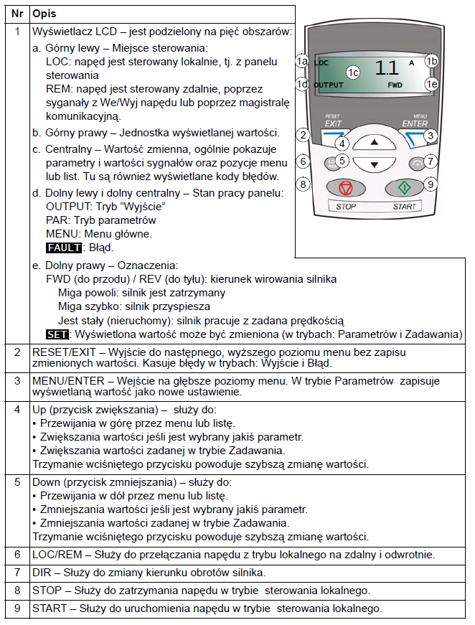

Skrócona instrukcja sterowania:

1. Podać zasilanie na falownik i poczekać aż urządzenie uruchomi się i zainicjalizuje panel sterujący.
2. Upewnić się, że sterowanie odbywa się lokalnie („LOC” na wyświetlaczu) oraz, że ustawiony jest kierunek do przodu („FWD” na wyświetlaczu).
3. Nastawić żądaną wartość częstotliwości. („MENU” > „rEF” > Góra/Dół).

Żeby przejść z trybu OUTPUT do zmiany częstotliwości należy nacisnąć przycisk MENU/ENTER(3). Następnie przy pomocy przycisków Góra(4)/Dół(5) wybrać zadawanie prędkości, czyli „rEF”. Nacisnąć przycisk MENU/ENTER(3), aby przejść do modyfikacji, aktualnie ustawionej częstotliwości. Modyfikacji wartości dokonuje się przyciskami Góra(4)/Dół(5). Po ustawieniu żądanej wartości potwierdzamy zmianę przyciskiem MENU/ENTER(3). Przykładowy wygląd ekranu panelu sterowniczego w czasie zmiany wartości przedstawia poniższy obrazek.

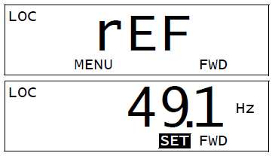

1. Powrócić do trybu „OUTPUT” poprzez naciśnięcie przycisku RESET/EXIT(2) i nacisnąć przycisk START (9), aby rozpocząć rozruch napędu.
2. W razie potrzeby można dokonać zmiany prędkości silnika, patrz punkt 3.
3. W czasie pracy napęd pozwala na monitorowanie 3 wartości: pomierzony prąd silnika w A, wyliczona częstotliwość wyjściowa napędu w Hz oraz wyliczony moment silnika w procentach znamionowego momentu silnika. Zmiany aktualnie wyświetlanej wartość dokonuj się przyciskami Góra(4)/Dół(5).
4. Po zakończeniu pracy należy zatrzymać napęd przyciskiem STOP (8).

Urządzenie wyposażone jest w wyłącznik awaryjny, który podłączony jest do falownika. Jego naciśnięcie powoduje awaryjne zatrzymanie napędu z wykorzystaniem hamowania elektrycznego w związku z tym:

**ZATRZYMANIA W WARUNKACH NORMALNYCH NALEŻY DOKONYWAĆ PRZYCISKIEM STOP, A NIE WYŁĄCZNIKIEM AWARYJNYM !!**